|  |  |
| --- | --- |
| País | **United States** |
| Ciudad |  |
| Latitud | **37.750999450684** |
| Longitud | **-97.821998596191** |
| ISP | **Opera Mini Proxy** |

Direccion IP Opera con VPN 77.111.246.39

Vpn en navegador sin VPN htt186.146.20.69

1. Las IP públicas son distintas porque al realizar conexiones a VPN se alteran

2. Sin utilizar la VPN no se puede ver el vídeo, porque es un vídeo restringido para verse en mi país. Por esta razón sí se tuvo acceso a través de la VPN.

3. Con Tor se localiza la IP pero no se logra la geolocalización.

Opera sin VPN

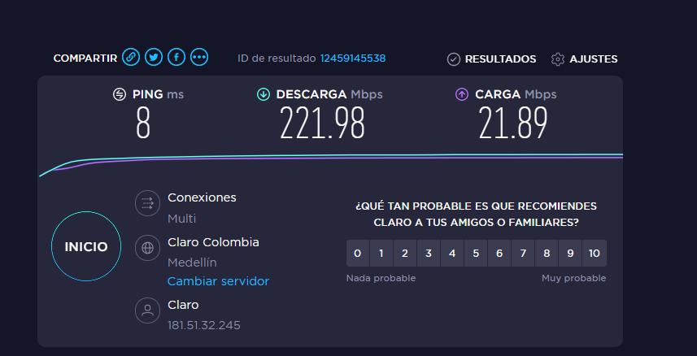

Opera con VPN

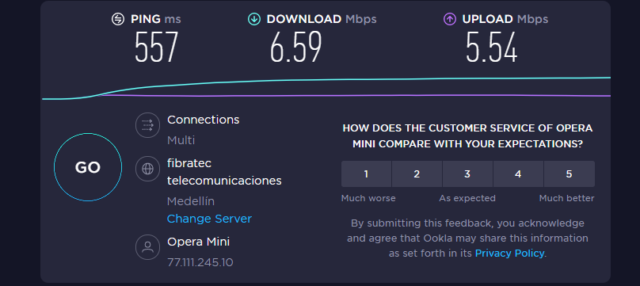

VPN Tor

* Las velocidades en los test son diferentes ya que velocidades de Internet disminuyen mientras usa una VPN debido a alguna carga adicional que una VPN pone en la conexión a Internet. Una VPN agrega una capa adicional entre. la conexión a Internet y el sitio web al que un usuario está tratando de conectarse.
* **El ping** mide la latencia, que se mide en milisegundos (o ms) el tiempo que tardan en comunicarse tu conexión local con un equipo remoto en la red IP.
* El valor del ping varia entra las opciones ya que la latencia también lo hace.